**Пиренаты лантанидов: особенности достижения высокого квантового выхода в порошке и получения сенсорных материалов**

***Орлова А.В.***

*Аспирант, 1 год обучения*

*Московский государственный университет имени М.В. Ломоносова,*

*факультет наук о материалах, Москва, Россия*

*E-mail: lea.rosa.17@mail.ru*

ИК-люминесцирующие материалы на основе координационных соединений (КС) лантанидов, благодаря попаданию в биологическое и телекоммуникационное окна прозрачности, а также узости эмиссионных полос и длительным временам жизни, являются перспективными материалами для получения сенсоров, в том числе биометок и люминесцентных термометров. Для получения высокого разрешения сигнала критически важной оказывается высокая интенсивность люминесценции сенсорного материала. Однако даже при использовании эффективно поглощающего лиганда в качестве сенсибилизатора, низкое значение квантовых выходов ИК-излучающих КС мешает достижению достаточных для практических применений интенсивностей.

Увеличение эффективности ИК-люминесценции возможно при минимизации процессов тушения, подверженность которым и приводит к потерям энергии излучателем. Среди основных тушителей люминесценции обычно рассматривают колебательное, концентрационное тушение, а также тушение на дефектах. Однако говоря о КС с органическими лигандами, последний тип тушения рассматривается редко, и считается, что кристалличность и морфология незначительно влияет на люминесценцию в КС. В своих работах мы, однако, заметили, что это не так, и **целью** данного исследования стало выявление влияния морфологии на люминесцентные свойства КС иттербия.

В качестве лиганда был выбран пиренат-ион (Рис. 1), обладающий низкой энергией триплетного состояния (T1=14 600 см-1): мы ожидали, что он обеспечит эффективную сенсибилизацию иона Yb3+, высокое поглощение и минимальное колебательное тушение. Несмотря на это, комплекс Yb(pyr)3, полученный при комнатной температуре, обладал крайне слабой люминесценцией. Однако варьирование времени синтеза и доли иона гадолиния в составе комплекса позволили получить образцы с высокой кристалличностью и рекордным для координационных соединений иттербия значением квантового выхода 6%.

а) 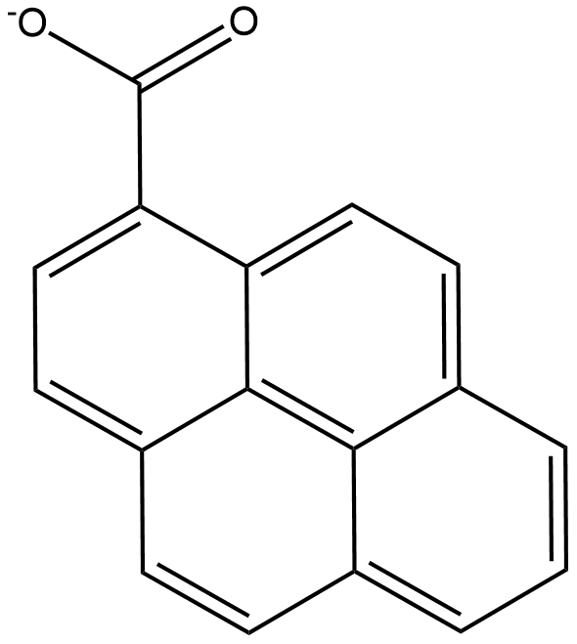б)

Рис. 1. а) Формула пиренат-аниона (pyr-) б) Изменение спектра люминесценции Yb0.005Nd0.995(pyr)3 при нагреве от 30°С до 200°С

Благодаря полученным данным о зависимости морфологии порошка и, как следствие, интенсивности его люминесценции, от условий синтеза и состава образца, удалось получить так же соединения с люминесценцией двух ионов: иттербия и неодима. Их высокая термическая стабильность позволила получить люминесцентные термометры с рабочим диапазоном 35-250 °С для 10 циклов измерений (Рис. 1) и чувствительностью до 3%K-1.

*Работа выполнена при поддержке РНФ (проект № 20-73-10053).*